学习通导入公共选修课名单操作步骤
1 登陆“学习通”平台，进入课程后点击“新建班级”，根据上课时间建立班级，录入班级名称。
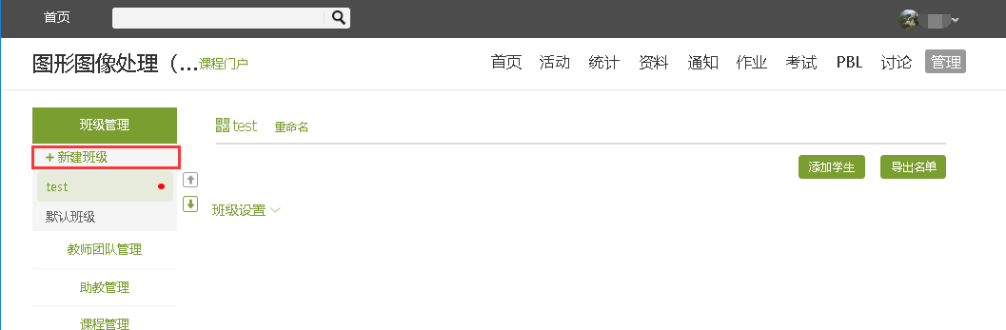
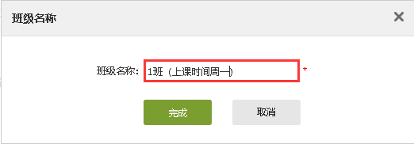
2 选择创建的班级，点击“添加学生”，在弹出的对话框中选择“批量导入”，点击“下载最新模板”，保存模板文件“importUserTemplateNew.xls”。
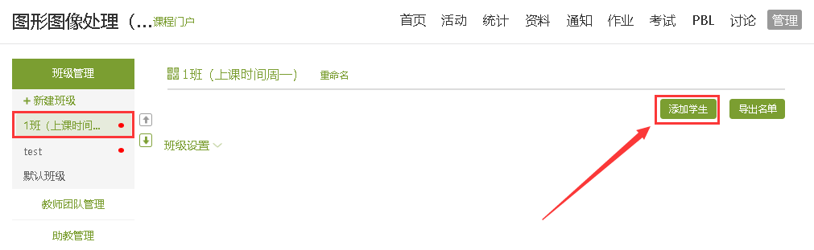
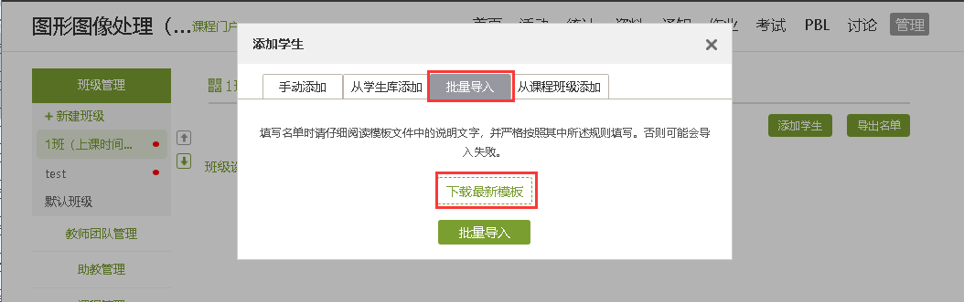

3 登陆“教务系统”，在“教学信息查询”中找到“授课名单查询”，选择学年学期，找到对应的班级，点击“输出教师工作手册”，保存为“学生名单1.xls”。
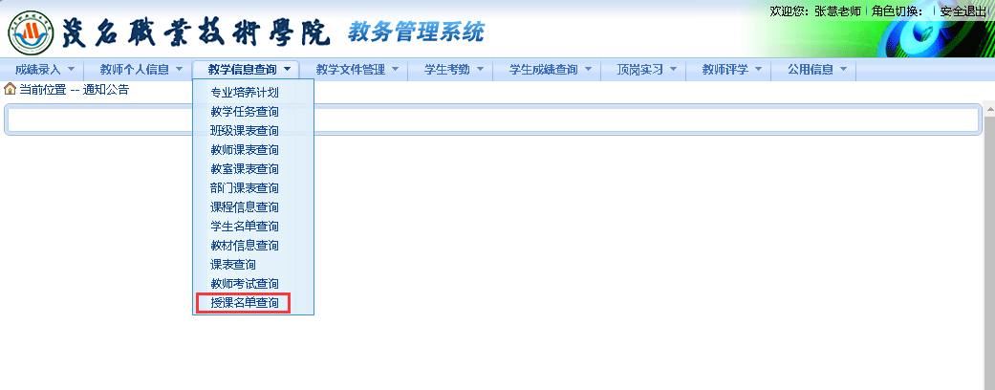
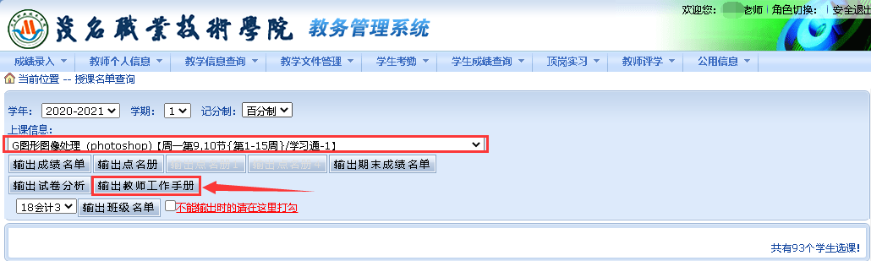
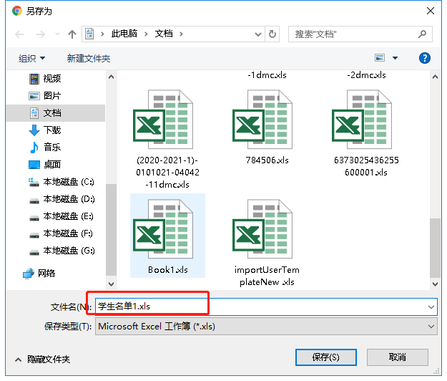
4 打开第2步下载“importUserTemplateNew.xls”文件，删掉里面多余的信息。
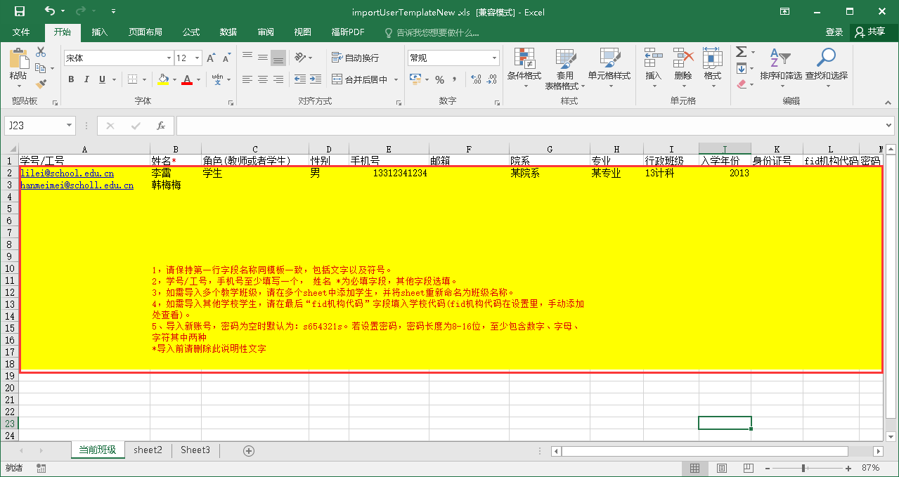
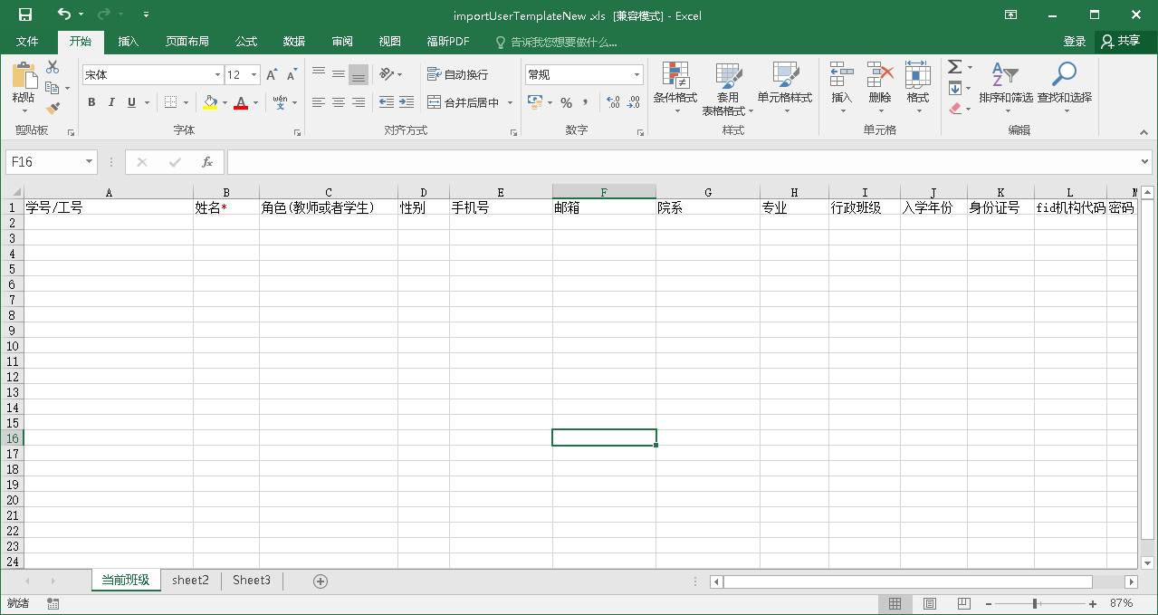
5 打开第3步保存的“学生名单1.xls”，分别将学号和姓名复制到“importUserTemplateNew.xls”文件中，学号对应“学号/工号”列，姓名对应“姓名*”列。
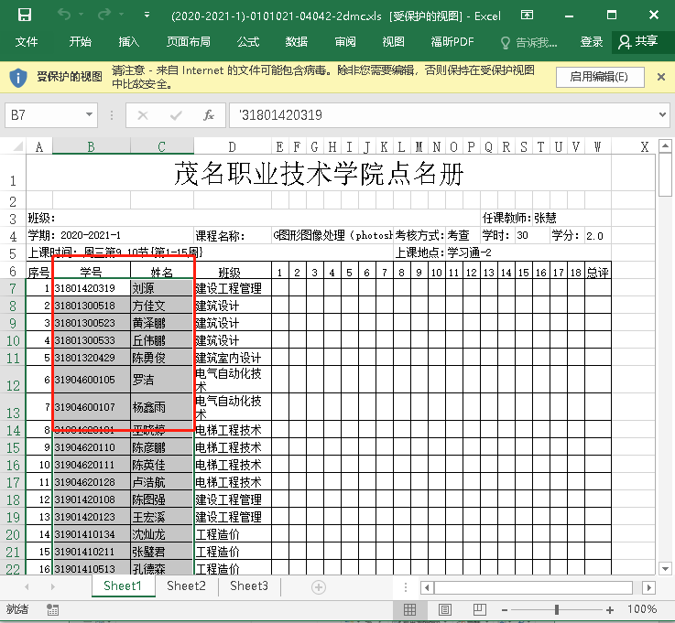
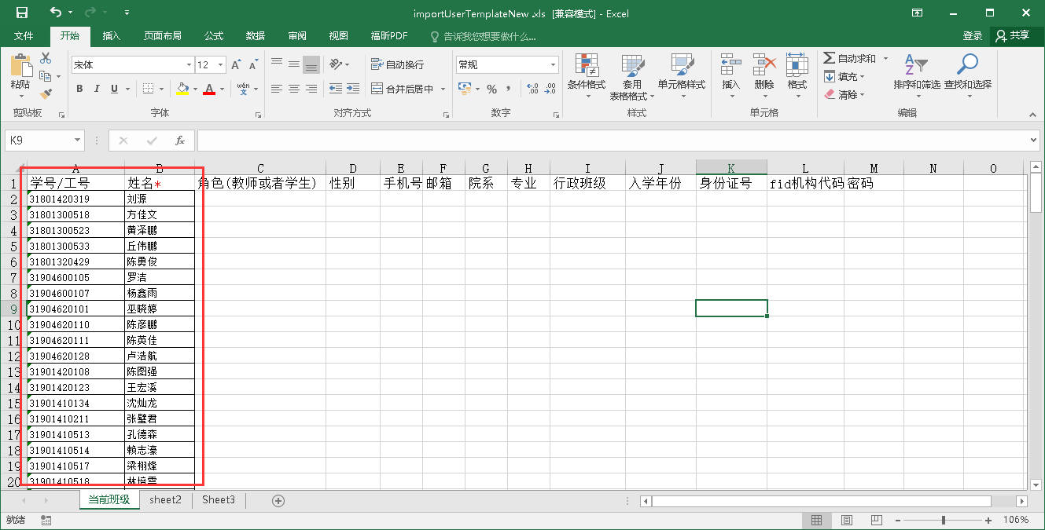
6 将学生名单复制到“importUserTemplateNew.xls”文件中后，保存文件“importUserTemplateNew.xls”后关闭文件。
7 在学习通中导入学生名单，选择“批量导入”，选择第6步保存的“importUserTemplateNew.xls”文件，点击“打开”，即可将学生名单导入到学习通平台中。
